*MENÚ INICIO Y BARRA DE HERRAMIENTAS*

1. Pulsa con el botón derecho el menú inicio. Captura la lista de utilidades que se pueden iniciar desde aquí.

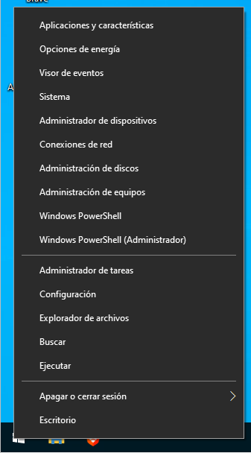

1. Configura el menú desplegable vertical de la izquierda (Menú Inicio) para que aparezcan los siguientes iconos:

*Explorador de archivos, Configuración, Descargas, Red.*

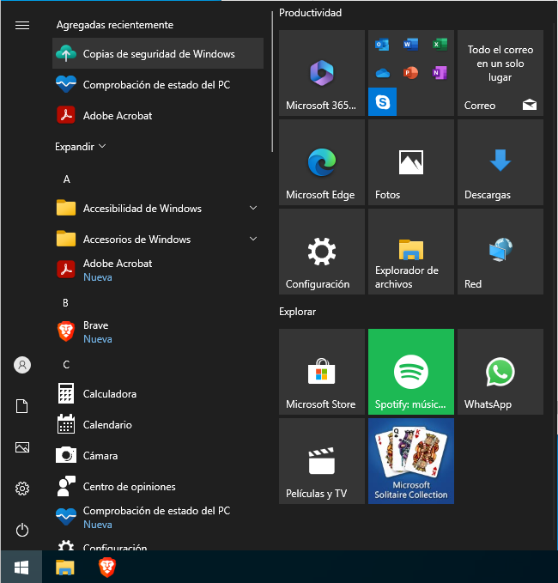

1. Añade la barra de dirección Web a la barra de herramientas.
2. Windows 10 tiene la función Jump List que permite ver una lista con los últimos archivos abiertos desde una aplicación. Abre Wordpad y haz clic con el botón derecho del ratón encima de su icono en la barra de tareas y verás la lista de los últimos archivos abiertos.

*ACCESOS DIRECTOS*

1. Crea un acceso directo al panel de control en el escritorio.
2. Crea un acceso directo a la carpeta “Mi música”.
3. Cambia el icono del acceso directo a “Mi música”.
4. Ancla la calculadora a la barra de tareas.
5. Ancla el programa de cámara al Inicio (Metro).
6. Crea un acceso directo en el Escritorio a la carpeta C:\WINDOWS\SYSTEM32
7. Crea un acceso directo en el Escritorio a la página [www.educa.madrid.org](http://www.educa.madrid.org/).
8. Busca en Internet cómo se crea un acceso directo al “God Mode”. Crea el acceso directo.

Se tiene que crear una carpeta nombrándolo **GodMode.{ED7BA470-8E54-465E-825C-99712043E01C},**

*TECLADO Y RATÓN*

1. ¿Cómo puedes hacer más grande el puntero del ratón y ponerlo de colores?

En los ajustes del ratón

1. ¿Cómo puedes cambiar la velocidad del ratón?
2. 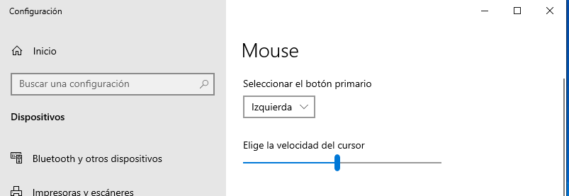¿Cómo puedes hacer que el cursor de texto se vea mejor?

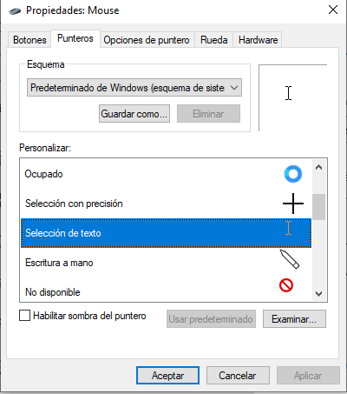

1. ¿Cómo puedes poner el contraste alto?
2. ¿Cómo puedes instalar la fuente de texto *“Action Comics”*?

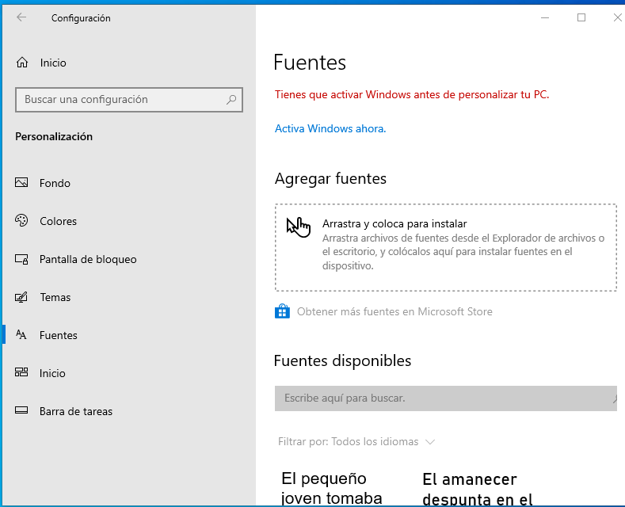

*AJUSTES DE LA HORA*

1. ¿Cómo puedes establecer la hora automáticamente?

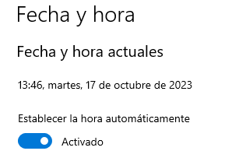

*EJECUCIÓN COMO ADMINISTRADOR*

1. Ejecuta Wordpad como administrador. ¿Cómo lo has hecho?

*EXPLORADOR DE ARCHIVOS*

1. Muestra el panel de detalles. Pulsa en un documento para ver estos detalles.
2. Añade la fecha de creación a la lista del explorador de archivos.
3. Muestra la lista de columnas que se pueden añadir a la lista de archivos del administrador de archivos. Haz una captura.

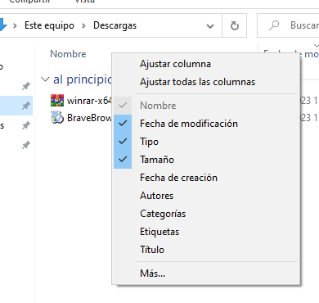

1. Muestra las extensiones de todos los archivos, sean conocidos o no. ¿Cómo lo has hecho?

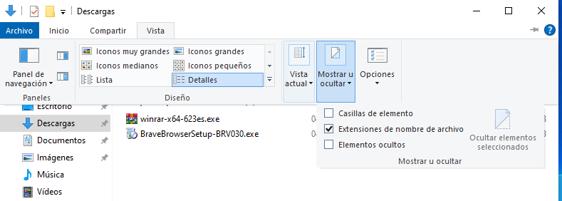

1. Muestra todos los archivos ocultos. ¿Cómo lo has hecho?

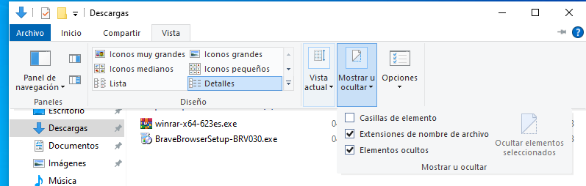

1. Muestra todos los archivos del sistema. Ocúltalos después. ¿Cómo lo has hecho?

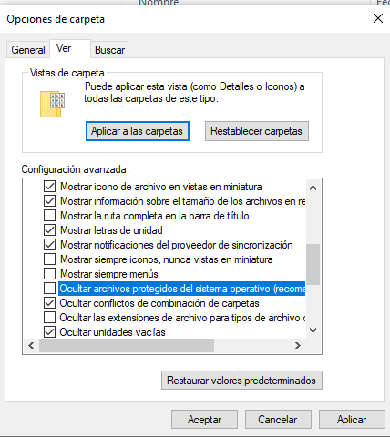

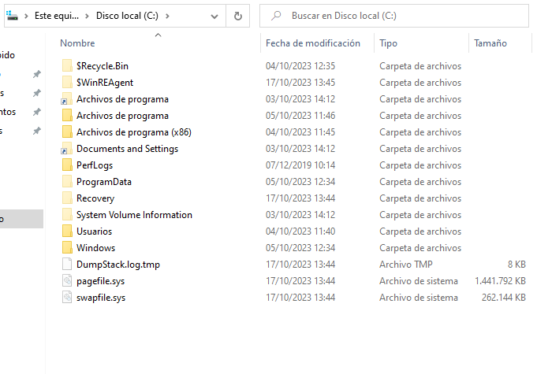

1. Ve a la unidad C: Crea una carpeta llamada C:\MUSICA. Crea otra carpeta llamada C:\CAPTURAS.
2. Incluye a las dos carpetas en dos bibliotecas nuevas, llamadas “MUSICA2023 y CAPTURAS 2023”
3. Copia algunos archivos de música en C:\MUSICA. Copia algunos archivos de fotografía en C:\CAPTURAS.
4. Optimiza la biblioteca MUSICA2023 para música, y optimiza la biblioteca CAPTURAS2023 para imágenes. ¿Cómo lo has hecho?

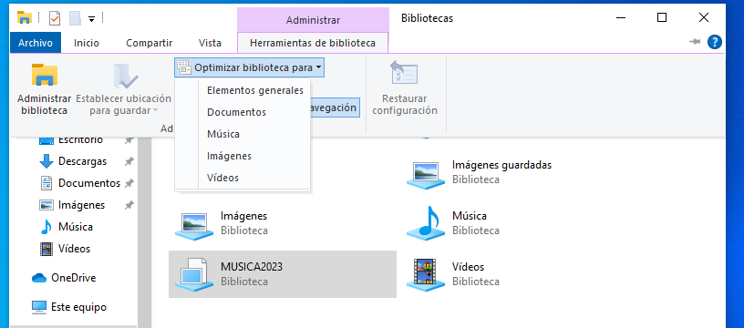

1. Busca en la biblioteca MUSICA por el nombre de algún artista.
2. Visualiza la biblioteca MUSICA por el nombre del artista.
3. Busca en la biblioteca CAPTURAS las fotos del año pasado.
4. Visualiza la biblioteca MUSICA por el mes en el que se tomaron las fotografías.

*BÚSQUEDA DE ARCHIVOS*

1. Busca todos los archivos con extensión txt o con extensión dll de la carpeta C:\WINDOWS. ¿Cómo lo has hecho?

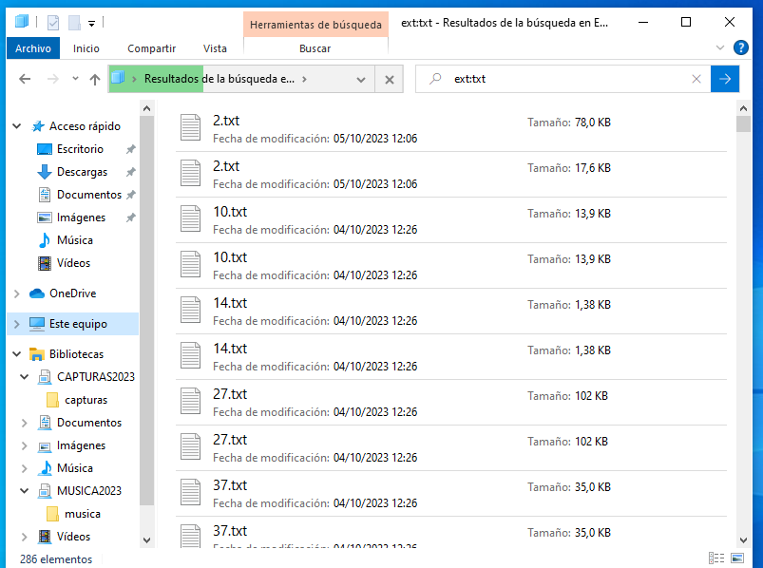

1. Busca todos los archivos del disco que tengan entre 50 y 100 MB. ¿Cómo lo has hecho?

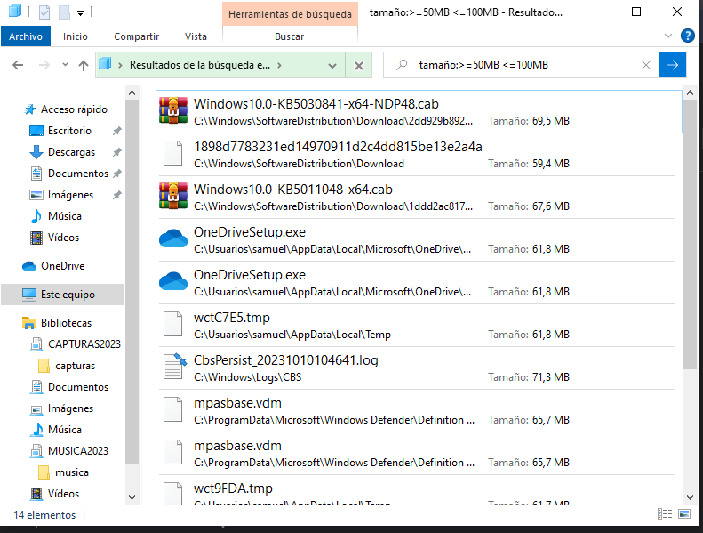

*ORGANIZACIÓN DE ESCRITORIO*

1. Pon Windows 10 en modo tableta. Desactívalo después.
2. (Aerosnap). Abre Wordpad y Edge. Arrastra la ventana de Wordpad a la izquierda del todo. Arrastra la de Edge a la derecha del todo. ¿Qué sucede?

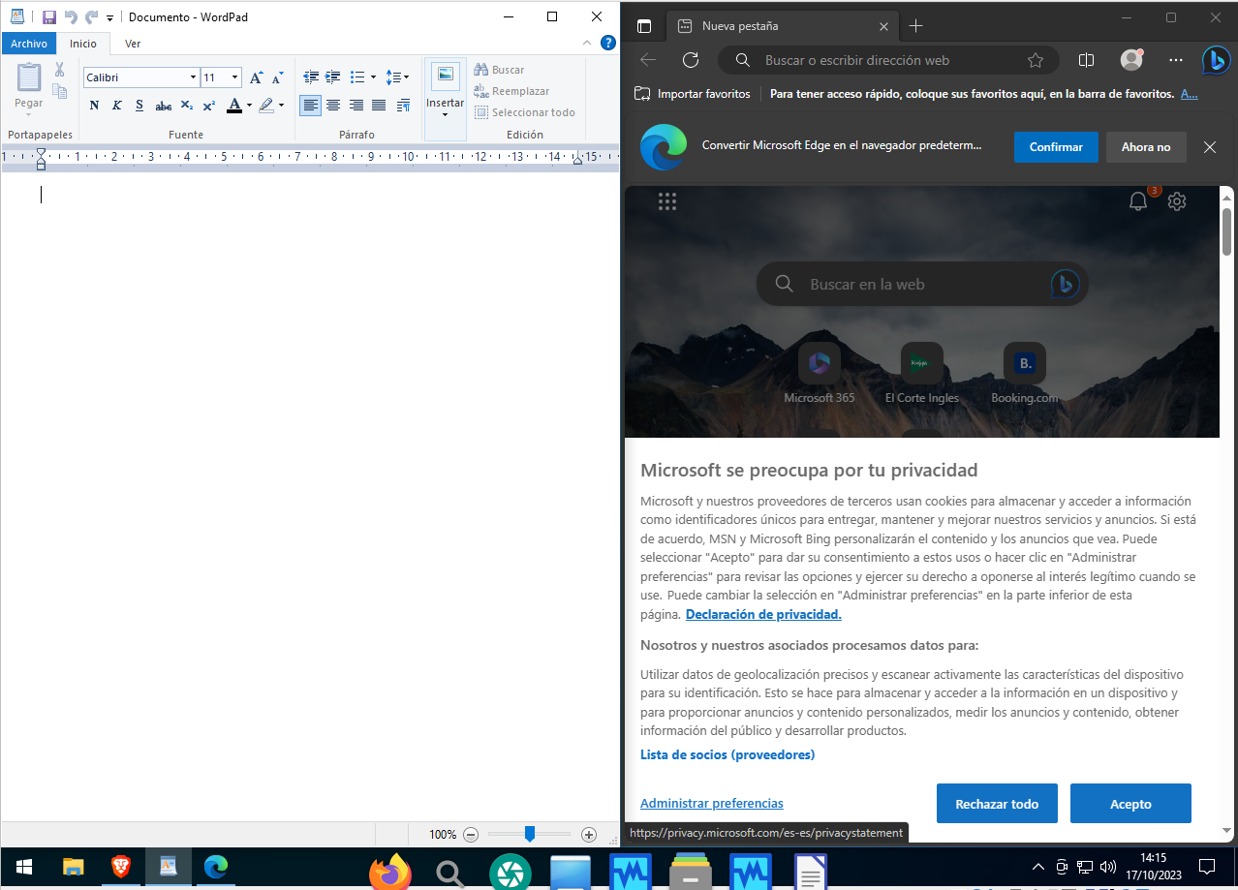

1. (Escritorios virtuales). Crea un nuevo escritorio virtual. Mueve Edge al segundo escritorio.

*COMBINACIONES DE TECLAS*

1. ¿Para qué sirven las siguientes combinaciones de teclas?

|  |  |
| --- | --- |
| **WIN**+ **D** | **Ocultas todas las ventanas** |
| **WIN + R** | **Abres el terminal de “ejecutar”** |
| **WIN + E** | **Abres el Explorador de archivos** |
| **WIN + I** | **Abres la configuración** |
| **WIN + L** | **Cierras sesión con el usuario actual** |
| **WIN + TABULADOR** | **Desplazamiento de ventanas** |
| **WIN + . (PUNTO)** | **Abres la ventana de emojis** |

*OPCIONES DE RENDIMIENTO*

1. Busca el tamaño del archivo de paginación. ¿Cómo se llama este archivo? ¿Cómo podrías cambiar su tamaño inicial a 4 GB y su tamaño máximo a 6 GB?

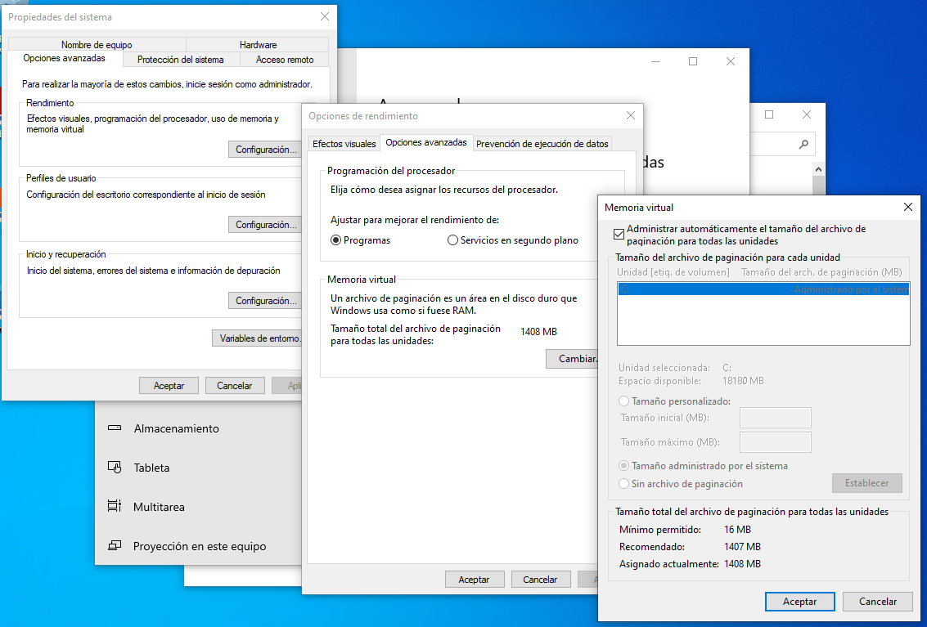

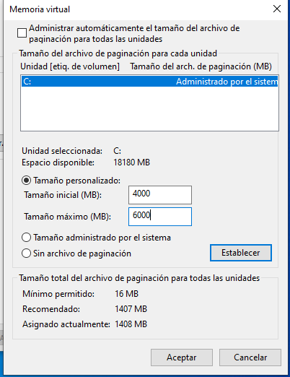

*SOLUCIÓN DE PROBLEMAS*

1. Ejecuta la comprobación del estado del PC.
2. ¿Qué solucionador de problemas utilizarías para buscar problemas con el rendimiento? Captura la ventana.

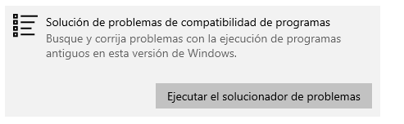

1. ¿Qué solucionador de problemas utilizarías para buscar problemas con el adaptador de red? Captura la ventana.

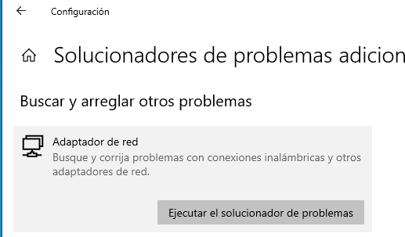

*SEGURIDAD*

1. Abre “Seguridad de Windows”, “Protección antivirus y otras amenazas”. Busca actualizaciones de protección.
2. ¿En qué consiste la protección contra ransomware de la seguridad de Windows?

Consiste en la protección de los datos impidiendo los cambios no autorizados de aplicaciones maliciosas.

*MANTENIMIENTO DE DISCO*

1. Añade un disco de 30 GB a la máquina virtual. Crea en este disco una unidad llamada K:
2. ¿Cómo optimizarías (defragmentarías) la unidad K:?
3. ¿Cómo comprobarías errores en la unidad K: en modo gráfico?

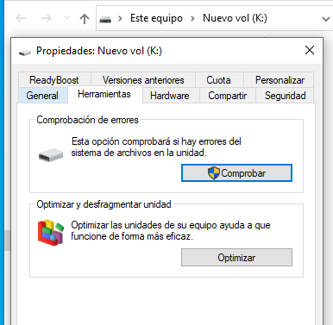

1. ¿Cómo comprobarías errores en la unidad K: en modo texto?

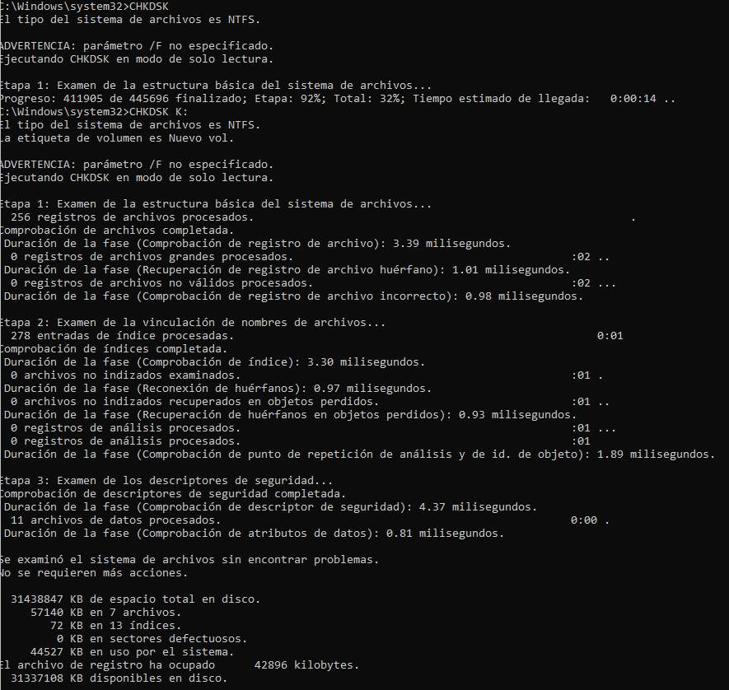

1. Bloquea mediante bitlocker la unidad K: con una contraseña. Reinicia y verifica que se necesita contraseña.

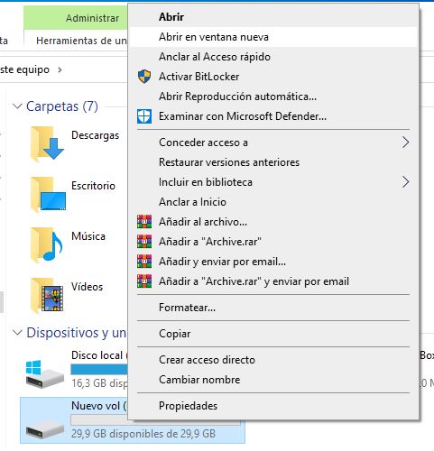

*UTILIDADES*

1. ¿Qué utilidad tiene el accesorio “Teclado en pantalla”?

La utilización de la pantalla táctil

1. ¿Para qué sirve el programa psr.exe?

Para grabar las acciones del usuario en el sistema operativo mediante capturas de pantalla

1. ¿En qué consiste el historial del portapapeles?

Para ver el registro de que has guardado en el portapapeles y poder recuperar algo que hayas copiado anteriormente

*GESTIÓN DE APLICACIONES*

1. Abre “Aplicaciones y características”. Desinstala “Groove Música”.
2. Abre “Características opcionales”. Elimina “Rostro de Windows Hello”. Añade “Visor de XPS”.
3. Abre “Aplicaciones predeterminadas”. Cambia el navegador Web.
4. Asocia el programa wordpad a los archivos con extensión html.
5. Abre “Aplicaciones al inicio”. Comprueba que puedes desactivar algunas aplicaciones. ¿En qué otro sitio se pueden ver las aplicaciones del inicio? Haz una captura de este sitio.

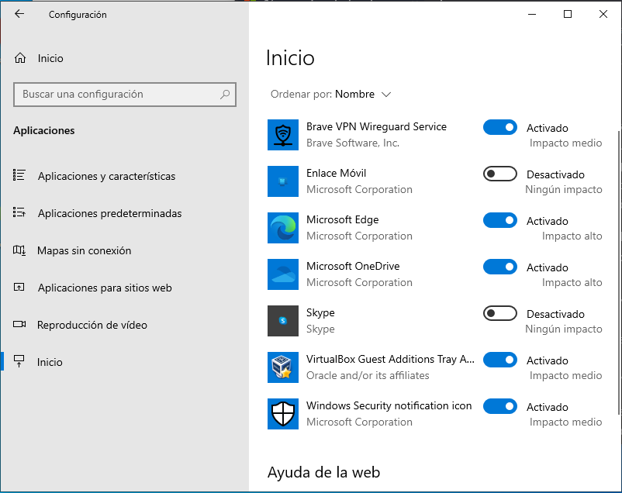

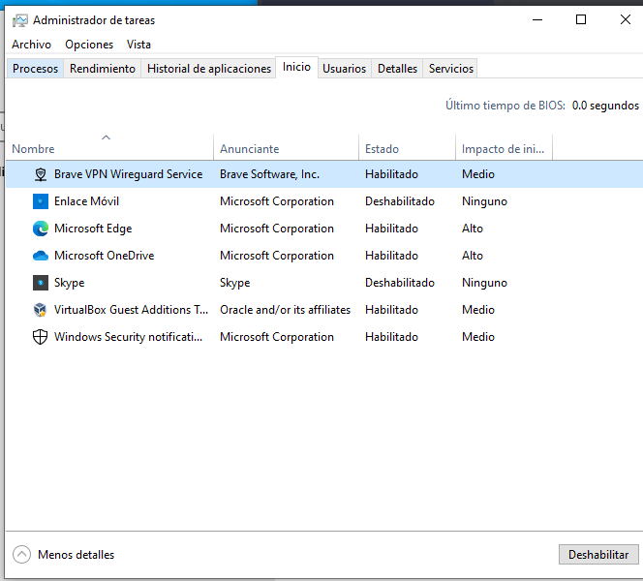

1. Abre “Aplicaciones en segundo plano”. Comprueba que puedes desactivar algunas.
2. Elimina algún programa innecesario (bloatware) mediante Powershell.

*GESTIÓN DE ENERGÍA*

1. ¿Dónde se puede establecer los minutos tras los que la pantalla se apagará?

*INICIO Y RECUPERACIÓN DE WINDOWS*

1. Abre “Recuperación” (del panel de control). Pulsa en “Configurar restaurar sistema”. En la configuración de protección, selecciona la unidad C: y pulsa el botón “configurar”. Activa la protección del sistema y usa un 10% del espacio de disco para esta protección. Acepta y pulsa después en el botón “Crear…” para crear un punto de restauración del sistema. Pon como descripción: “Restauración de *nombre_alumno*”.
2. Instala CCleaner.
3. Abre “Recuperación” (del panel de control). Pulsa en “Abrir restaurar sistema”. Elige el punto de restauración Antes de pulsar aceptar, pulsa en “Detectar programas afectados”. Haz una captura de los programas que aparecen. Restaura el sistema y comprueba que CCleaner ya no está instalado.
4. Busca “Opciones de recuperación” en la configuración. Pulsa en inicio avanzado. Pulsa en solucionar problemas - opciones avanzadas. ¿Qué opciones de recuperación aparecen?

*PANEL DE CONTROL*

1. Abre el panel de control. Observa que se muestra una manera distinta de establecer la configuración del equipo.